從事屋頂作業發生墜落致死災害
一、行業種類：其他專門營造業(4390)
二、災害類型：墜落、滾落（1）
三、媒 介 物：屋頂（415）
四、罹災情形：死亡1人
五、災害發生經過：
據嘉良企業社實際經營負責人賴○士稱述，烤漆板材料已事先置放於倉庫內，104年6月29日阿春找來罹災者范○孝一起作業，當日8時30分賴○士打開倉庫大門後就離開，外籍勞工阿春及范○孝2人則由1樓夾層使用移動梯經過維修口爬上屋頂，從事屋頂浪板更換作業，當作業至10時許，范○孝踏穿距地面高度約12公尺塑膠材質採光浪板墜落地面，災害發生後，外籍勞工阿春打電話通知賴○士後已不知去向，賴○士打119叫救護車將范○孝送往為恭紀念醫院急救，仍因傷重於當日11時15分不治死亡。
六、災害原因分析：
(一)直接原因：罹災者范○孝從事屋頂作業時踏穿距地高度約12公尺塑膠材質採光浪板墜落地面，造成頭部外傷合併顱骨開放性骨折、左大腿骨折，顱腦損傷合併顱內出血休克死亡。
(二)間接原因：
- 於易踏穿材料構築之屋頂作業時，未規劃安全通道，未於屋架上設置適當強度且寬度在30公分以上之踏板，且未於屋架下方適當範圍裝設堅固格柵或安全網等防墜設施。
- 未使勞工戴用安全帽。
(三)基本原因：
- 未執行危害辨識、評估及控制。
- 未辦理安全衛生教育訓練。
- 未置職業安全衛生人員。
- 未訂定安全衛生工作守則。
七、災害防止對策：

1.雇主對於進入營繕工程工作場所作業人員，應提供適當安全帽，並使其正確戴用。(營造安全衛生設施標準第11條之1暨職業安全衛生法第6條第1項)

2.雇主使勞工從事屋頂作業時，應指派專人督導，並依下列規定辦理：1、…3、於易踏穿材料構築之屋頂作業時，應先規劃安全通道，於屋架上設置適當強度，且寬度在30公分以上之踏板，並於下方適當範圍裝設堅固格柵或安全網等防墜設施。…。（營造安全衛生設施標準第18條第1項第3款暨職業安全衛生法第6條第1項）

3.雇主僱用勞工時，應依規定項目實施一般體格檢查。(勞工健康保護規則第10條第1項暨職業安全衛生法第20條第1項)

4.雇主應依規定置職業安全衛生業務主管。（職業安全衛生管理辦法第3條第1項暨職業安全衛生法第23條第1項）

5.雇主應依其事業單位之規模、性質，訂定職業安全衛生管理計畫，要求各級主管及負責指揮、監督之有關人員執行；勞工人數在30人以下之事業單位，得以安全衛生管理執行紀錄或文件代替職業安全衛生管理計畫。(職業安全衛生管理辦法第12條之1第1項暨職業安全衛生法第23條第1項)

6.雇主應依規定訂定自動檢查計畫，實施自動檢查。(職業安全衛生管理辦法第79條暨職業安全衛生法第23條第1項)

7.雇主對新僱勞工或在職勞工於變更工作前，應使其接受適於各該工作必要之一般安全衛生教育訓練。(職業安全衛生教育訓練規則第16條第1項暨職業安全衛生法第32條第1項)

8.雇主應依職業安全衛生法及有關規定會同勞工代表訂定適合其需要之安全衛生工作守則，報經勞動檢查機構備查後，公告實施。(職業安全衛生法第34條第1項)
八、現場照片：
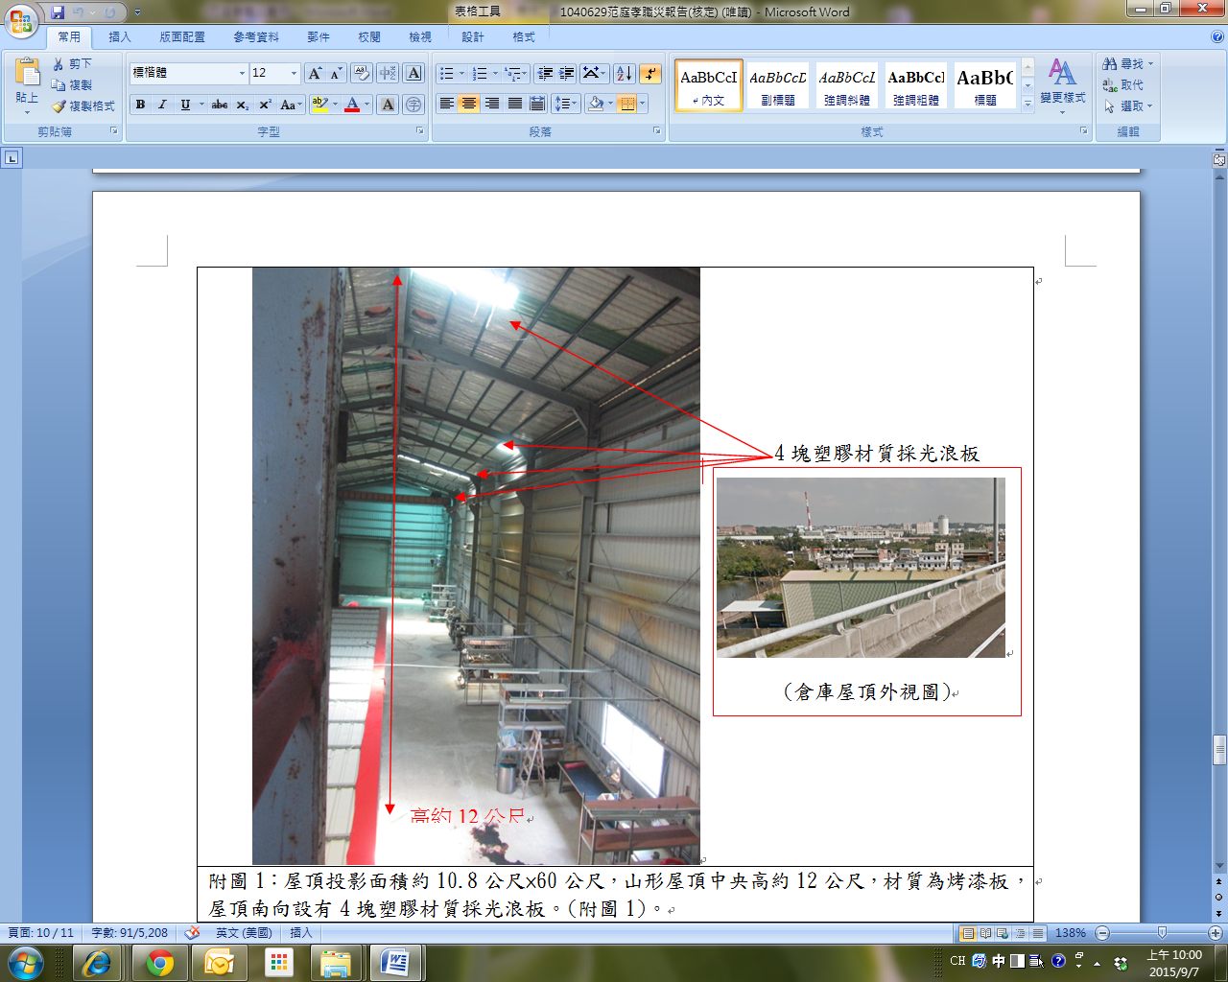

山形屋頂中央高約12公尺，材質為烤漆板，屋頂南向設有4塊塑膠材質採光浪板。墜落位置之塑膠材質採光浪板屋頂被踏穿破裂。

